

**ENGENHARIA DE COMPUTAÇÃO**

ARQUITETURA E ORGANIZAÇÃO BÁSICA DE COMPUTADORES - LABORATÓRIO

Exp. Nº7 MÁQUINA DE ESTADOS

Turma: CP300TIN2 (Segunda-feira, 21h)

João Pedro de Oliveira Grangeiro - 222507

Leonardo Rossi de Oliveira - 222410

Lucas Camargo Oliveira - 222231

Natã Camargo Oliveira - 210399

Professor: Rafael Rodrigues da Paz

Sorocaba / SP

24/04/23

**1. PROCEDIMENTO EXPERIMENTAL**

O objetivo principal deste experimento consiste em construir uma máquina de estado utilizando um flip-flop do tipo D. É fundamental que o circuito incorpore os três estados físicos da água (sólido, líquido e gasoso) e uma entrada de temperatura (Temp) que permita aumentar (Temp=1) ou diminuir (Temp=0) a mesma. Para realizar a montagem do circuito, é recomendado abrir o software simulador Digital por meio do arquivo Digital.exe, conforme demonstrado nas Figuras 1.1 e 1.2.

Figura 1.1 – Local do arquivo Digital.exe.

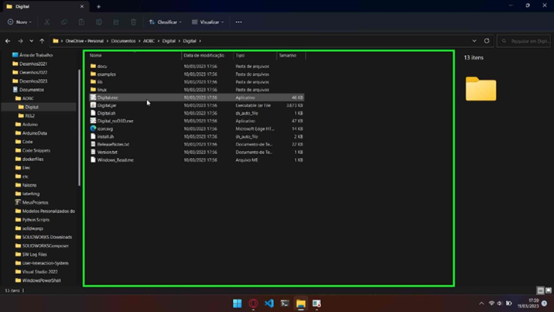

Fonte: Próprio Autor, 2023.

Figura 1.2 – Tela de início do Software Digital.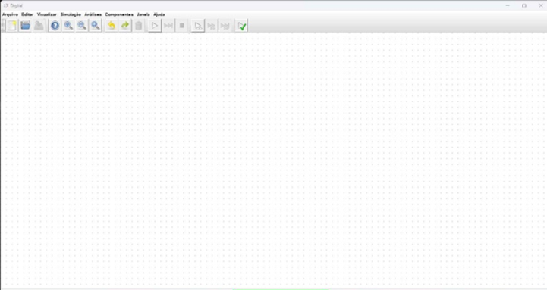

Fonte: Próprio Autor, 2023.

**1.1. Primeira Etapa – Levantamento de Dados, Tabela Verdade e Mapa de Karnaugh**

O levantamento de dados apresentado na Figura 1.3 é derivado dos dados coletados durante o experimento. A coleta é realizada para a base binária, permitindo a atribuição de um valor em bit para cada memória do estado físico da água e para a temperatura.

Figura 1.3 – Levantamento de Dados.

Fonte: Próprio Autor, 2023.

Recomenda-se utilizar os dados obtidos na Figura 1.3 para a realização da Tabela Verdade, que é composta por duas partes. A primeira indica o estado atual (T, Q1 e Q0), enquanto a segunda parte representa o estado futuro, constituído somente por D1 e D0. A Tabela Verdade pode ser visualizada na Figura 1.4.

Figura 1.4 – Tabela Verdade.

Fonte: Próprio Autor, 2023.

Para garantir uma montagem eficiente da máquina de estados, é fundamental otimizá-la usando o Mapa de Karnaugh. Para isso, é possível utilizar dois mapas, o primeiro denominado D1 e o segundo denominado D2, que fornecem uma equação otimizada para ambos. Os mapas podem ser observados na Figura 1.5.

Figura 1.5 – Mapa de Karnaugh (D­1 e D0).

Fonte: Próprio Autor, 2023.

As equações otimizadas foram obtidas a partir dos dois mapas de Karnaugh apresentados na Figura 1.5, como pode ser visto nas Equações 1 e 2:

(1)

(2)

Após a obtenção das Equações 1 e 2, torna-se possível realizar a montagem do desenho do circuito utilizando o software Digital.

**1.2. Segunda Etapa – Montagem do Desenho do circuito**

Recomenda-se seguir a padronização dos posicionamentos e conexões ilustradas na Figura 1.6 ao iniciar a montagem da máquina de estados proposta no experimento, a fim de garantir o correto funcionamento do circuito.

Figura 1.6 – Desenho da Máquina de Estados no Software Digital.

Fonte: Próprio Autor, 2023.

Para iniciar a montagem do circuito, é recomendado adicionar as duas entradas, *Temp* e *Clock*, como mostrado na Figura 1.7. Em seguida, o circuito faz uso de cinco portas lógicas, duas *OR* com duas entradas conforme a Figura 1.8 e três portas lógicas *AND*. A primeira *AND* possui apenas duas entradas, a segunda *AND* é composta por duas entradas com a entrada 1 invertida, e a terceira *AND* é composta por três entradas, conforme mostrado na Figura 1.9. Após a implementação das portas lógicas, é importante adicionar dois Flip-flops D, exemplificados na Figura 1.10. Por último, deve-se adicionar as Saídas Q1 e Q0 ao circuito. Ao posicionar todos os componentes, é recomendado clicar nos pontos mapeados no fundo do software duas vezes: uma para iniciar a conexão e outra para finalizá-la.

Figura 1.7 – Entradas *Temp* e *Clock.*

Fonte: Próprio Autor, 2023.

Figura 1.8 – Portas Lógicas *OR.*

Fonte: Próprio Autor, 2023.

Figura 1.9 – Portas Lógicas *AND.*

Fonte: Próprio Autor, 2023.

Figura 1.10 – Flip-Flops D*.*

Fonte: Próprio Autor, 2023.

Figura 1.11 – Saídas Q1 e Q0*.*

Fonte: Próprio Autor, 2023.

**2. ANÁLISE DE DADOS**

A visualização das demonstrações funcionais do circuito montado no experimento é possibilitada pela Análise de Dados, o que permite sua validação. A simulação da Máquina de Estados pode ser realizada por meio do botão ilustrado na Figura 2.1.

Figura 2.1 -Botão para Iniciar a simulação.

Fonte: Próprio Autor, 2023.

Os resultados obtidos na simulação do circuito correspondem ao esperado, o que pode ser verificado pelas Figuras 2.2, 2.3 e 2.4. A Figura 2.2 apresenta a fase inicial da simulação, onde é possível visualizar que o estado físico da água é sólido. Na Figura 2.3, observa-se o aquecimento da água por meio da entrada (Temp), onde o estado da água passa a ser líquido (Q0). Em seguida, na Figura 2.4, pode-se observar que, após outro pulso de Clock, a temperatura aumenta e a água atinge o estado gasoso (Q1).

Figura 2.2 - Demonstração Funcional do Circuito (Estado Sólido).

Fonte: Próprio Autor, 2023.

Figura 2.3 - Demonstração Funcional do Circuito (Estado Líquido).

Fonte: Próprio Autor, 2023.

Figura 2.4 - Demonstração Funcional do Circuito (Estado Gasoso).

Fonte: Próprio Autor, 2023.